
دانشگاه آزاد اسلامی
گروه مهندسی کامپیوتر

عنوان

واقعیت مجازی VR و واقعیت افزوده AR
مقایسه این فناوری ها و کاربرد انها در بازی ، آموزش ، پزشکی ، صنعت و آینده آنها

خرداد 1404

تشکر و قدردانی
سپاس خدایی را که فرصت آموختن و توانایی تفکر به من عطا کرد و پدر و مادرم را چنان چراغ راهی در این مسیر یاور و راهنمای من قرار داد.

تقدیم
تقدیم به پدر همیشه همراه و مادر همیشه دلسوز و اساتید گرانقدرم که بدون حضور انها زندگی سراسر ظلمات بود .

فهرست مطالب
پیشگفتار 1
چکیده 2
مقدمه 3
آشنایی با واقعیت افزوده و مجازی 4
واقعیت مجازی 4
واقعیت افزوده 5
تفاوت ها و شباهت ها 6
کاربردهای واقعیت افزوده در رشته های مختلف 8
کاربرد در تکنولوژی و صنعت 9
کاربرد واقعیت مجازی و واقعیت افزوده در بازی: 10
کاربردهای واقعیت افزوده و واقعیت مجازی در آموزش و پزشکی 12
کاربردهای واقعیت مجازی و افزوده در ورزش 14
کاربرد واقعیت مجازی و افزوده در معماری و طراحی داخلی 16
کاربرد واقعیت مجازی و واقعیت افزوده در گردشگری 18
کاربرد واقعیت مجازی و واقعیت افزوده در روان‌شناسی و درمان‌های روانی 20
نتیجه گیری 23
منابع: 26

پیشگفتار

در دنیای امروز، فناوری‌های واقعیت افزوده AR و واقعیت مجازی VR نقش مهمی در تحول صنایع مختلف ایفا می‌کنند. این فناوری‌ها با تغییر روش‌های آموزش، بازی، صنعت و ورزش، فرصت‌های بی‌نظیری برای توسعه و نوآوری فراهم آورده‌اند. هدف این مطالعه، بررسی تفاوت‌ها، کاربردهای هر فناوری در حوزه های مختلف، و آینده‌پژوهی این فناوری‌ها است.

چکیده

در سال‌های اخیر، واقعیت مجازی (VR) و واقعیت افزوده (AR) به عنوان دو فناوری نوین و تحول‌آفرین در حوزه های مختلف علمی، آموزشی، صنعتی و سرگرمی مطرح شده‌اند. این دو فناوری با ایجاد تعامل بین دنیای واقعی و دنیای دیجیتال، امکانات نوینی را در اختیار کاربران قرار داده‌اند. هدف از این تحقیق، بررسی و مقایسه ویژگی‌های واقعیت مجازی و واقعیت افزوده و تحلیل کاربردهای آن‌ها در حوزه هایی مانند ورزش، پزشکی، آموزش پزشکی و صنعت بازی است. همچنین به بررسی آینده این فناوری‌ها و تأثیر آن‌ها بر سبک زندگی و توسعه جوامع پرداخته می‌شود. یافته های این تحقیق نشان می‌دهد که هر دو فناوری مزایا و محدودیت‌های خاص خود را دارند، اما با توجه به پیشرفت سریع تکنولوژی، انتظار می‌رود نقش این فناوری‌ها در زندگی روزمره انسان‌ها پررنگ‌تر شود.

مقدمه
پیشرفت سریع فناوری در دهه‌ های اخیر موجب ظهور فناوری‌های نوینی همچون واقعیت مجازی (VR) و واقعیت افزوده (AR) شده است. این فناوری‌ها با فراهم ساختن بسترهایی برای تعامل نوین میان انسان و اطلاعات دیجیتال، توانسته‌اند تحولی اساسی در نحوه یادگیری، درمان، ورزش و سرگرمی ایجاد کنند. واقعیت مجازی با شبیه‌سازی کامل یک محیط مصنوعی، کاربر را به دنیایی جدا از دنیای واقعی وارد می‌کند، در حالی که واقعیت افزوده با افزودن عناصر دیجیتال به دنیای واقعی، تجربه‌ای ترکیبی و تعاملی ارائه می‌دهد.
با توجه به گسترش روزافزون کاربردهای این فناوری‌ها، شناخت تفاوت‌ها و شباهت‌های آن‌ها و بررسی زمینه های استفاده از آن‌ها، به‌ویژه در حوزه هایی نظیر ورزش، پزشکی، آموزش پزشکی و صنعت بازی، از اهمیت بسزایی برخوردار است. در این تحقیق، تلاش شده است با تکیه بر منابع معتبر فارسی، ضمن معرفی دقیق این دو فناوری، به تحلیل مقایسه‌ای آن‌ها و همچنین ترسیم چشم‌انداز آینده‌شان پرداخته شود.

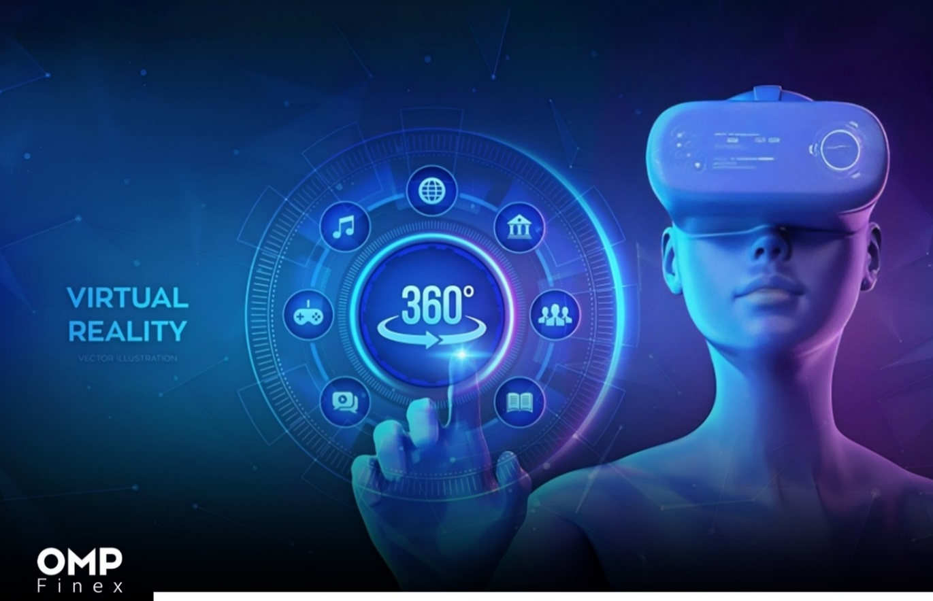
Figure 1دید 360 درجه با فناوری واقعیت مجازی

آشنایی با واقعیت افزوده و مجازی
واقعیت مجازی: اوايل دهه 1950 را شروع آزمايشات و اختراعات مربوط به واقعیت مجازی میدانند واصطلاح واقعیت مجازی توسط Jaron Lanier در سال1989مطرح شد .از واقعیت مجازی تعريفهای گوناگونی ارائه شده است مانند: يک فناوری پیشرفته که در يک محیط کاملاً رايانه ای کاربر را در دنیای سه بعدیِ تعاملی غوطه ور میکند و منجربه حس حضور میشود يا نظامی است برای تجربه واقعیت شبیهسازی شده به تعبیر ديگر، محیط مجازی تعاملی و شبیه سازی شده ای که به وسیله سخت افزارها و نرم افزارها شکل گرفته است.
واقعیت مجازی را میتوان به دو نوع تقسیم بندی کرد : VR غیر همه جانبه (غیر غوطه ور) و VR همه جانبه (غوطه ور) . همچنین واقعیت مجازی را بر اساس ابزار مورد استفاده میتوان به دو نوع مبتنی بر دسکتاپ و مبتنی بر عینک (هدست) نیز تقسیم بندی کرد .
به طور کلی در واقعیت مجازی غیر همه جانبه از وسايلی مانند دسکتاپ، صفحه کلید و ماوس استفاده میشود و در واقعیت مجازی همه جانبه از ابزارهايی مانند نمايشگرهای روی سر کنترل کننده ها (کنترلر) و هر آنچه که حواس را بیشتر درگیر کند، استفاده میشود. در نتیجه با توجه به آنچه گفته شد، چند کلمه در تعريف واقعیت مجازی نقش اساسی دارند: محیط مجازی، شبیه سازی، غوطه وری و حس حضور.
در سالهای اخیر، اين فناوری به منظور مداخله و توانبخشی اختلالهای عصبی-تحولی و ناتوانی های جسمی و يادگیری مورد استفاده قرار گرفته است که به آن سیستم توانبخشی واقعیت مجازی میگويند که هدف آن بهبود بیماران مبتلا به اختلالهای عصبی-تحولی است .
واقعیت افزوده: اصطلاح واقعیت افزوده درسال 1992 ، توسطTom Caudell برای اولین بار استفاده شد . واقعیت افزوده همانطور که از نامش پیداست، افزودن چیزی به واقعیت است. در واقع ترکیب و افزودن اشیای مجازی به واقعیت را واقعیت افزوده میگويند . برای مثال اگر دوربین را مقابل کتابی بگیريد که عکس يک آتشفشان در آن کتاب است، آن عکس به صورت سه بعدی نمايش داده میشود يا به عنوان مثال اگر دستان خود را در صورتی که چیزی بر دست نداريد، مقابل دوربین بگیريد، شئ خاصی را روی دستان شما نشان میدهد در صورتی که در واقعیت در دستان شما چیزی وجود ندارد. فناوری واقعیت افزوده را میتوان به دو نوع تقسیم کرد:
مبتنی بر مکان (کاربرد آن بیشتر در فعالیتهای علمی جستجوگرانه است) و مبتنی بر تصوير (پشتیبانی از درک مفهومی و توانايی فضايی.
اين فناوری به دلیل توانايی هايش از جمله فراهم کردن يادگیری مبتنی بر اکتشاف و تجربه و تلفیق اشیای مجازی در دنیای واقعی، يادگیری را برای افراد با اختلالهای يادگیری جذاب و معنادار کرده است. در نتیجه میتوان گفت واقعیت افزوده يک مرحله از واقعیت مجازی فراتر رفته و به ترکیب و قراردادن اشیای مجازی بر محیط واقعی میپردازد. مفهوم ديگری که در اين پژوهش با آن روبه رو هستیم، واقعیت ترکیبی است
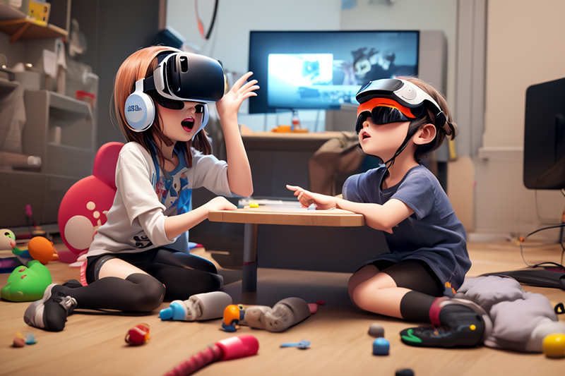
Figure 2کاربرد واقعیت مجازی در بازی

تفاوت ها و شباهت ها
فناوری‌های واقعیت مجازی (Virtual Reality) و واقعیت افزوده (Augmented Reality) هر دو در گروه فناوری‌های نوین تعامل انسان و رایانه قرار دارند که با هدف ارتقاء تجربه‌ی کاربری و ارائه‌ی محیط‌های شبیه‌سازی‌شده یا تقویت‌شده به‌کار می‌روند. با این‌حال، ماهیت عملکرد، ابزارهای مورد استفاده و کاربردهای آن‌ها تفاوت‌های مهمی دارند.
شباهت‌های واقعیت مجازی و واقعیت افزوده:
۱. تعامل انسان و محیط دیجیتال: هر دو فناوری امکان تعامل کاربر با عناصر دیجیتالی را فراهم می‌کنند، به‌طوری‌که فرد می‌تواند در یک محیط مجازی یا واقعی-دیجیتالی شده تجربه‌ای تعاملی داشته باشد.
۲. کاربرد در حوزه‌های مشترک: هر دو فناوری در حوزه‌هایی مانند آموزش، پزشکی، ورزش، سرگرمی، معماری و بازاریابی استفاده می‌شوند.
۳. نیاز به پردازش قوی گرافیکی: برای اجرای واقعیت مجازی و افزوده نیاز به پردازش‌های گرافیکی سریع و دقیق، الگوریتم‌های پیشرفته ردیابی حرکت و سیستم‌های هوشمند است.
۴. افزایش بهره‌وری و یادگیری: هر دو تکنولوژی به دلیل جذابیت‌های بصری و تعاملی، موجب افزایش تمرکز، یادگیری عمیق‌تر و کاهش خطای انسانی می‌شوند.
تفاوت‌های واقعیت مجازی و واقعیت افزوده:
ویژگی | واقعیت مجازی VR | واقعیت افزوده AR
تعریف | ایجاد یک محیط کاملاً مجازی و شبیه‌سازی‌شده | افزودن عناصر دیجیتال به دنیای واقعی
ابزارهای مورد نیاز: | هدست VR، دسته کنترلر، کامپیوتر قدرتمند | گوشی هوشمند، تبلت یا عینک AR
سطح غوطه‌وری: | غوطه‌وری کامل در دنیای دیجیتال؛ قطع ارتباط با دنیای واقعی | کاربر همچنان محیط واقعی را می‌بیند و با آن تعامل دارد
کاربرد اصلی | شبیه‌سازی کامل محیط‌ها، آموزش عملی، بازی‌های رایانه‌ای سنگین | نمایش اطلاعات اضافی، راهنمایی در محیط واقعی، آموزش‌های ترکیبی
هزینه پیاده‌سازی | نسبتاً بالاتر به‌دلیل نیاز به تجهیزات خاص | نسبتاً پایین‌تر و قابل اجرا روی گوشی‌های معمولی
احساس حضور فیزیکی | کاملاً مجازی؛ حس حضور در مکان غیرواقعی | واقعی؛ فقط لایه‌ای اطلاعاتی روی محیط واقعی قرار می‌گیرد
محدودیت حرکتی | ممکن است نیاز به فضای بزرگ‌تری برای حرکت کاربر باشد | قابل استفاده در فضای کوچک و حتی در حال حرکت
میزان کاربرد تجاری | در حوزه‌هایی چون بازی، شبیه‌سازی و درمان استفاده فراگیرتری دارد | در تبلیغات، آموزش، فروش و راه‌یابی بیشتر استفاده می‌شود

در مجموع، واقعیت مجازی و واقعیت افزوده با وجود شباهت‌هایی در هدف و عملکرد، دو فناوری با کاربردها و تجربه کاربری متفاوت هستند. واقعیت مجازی بیشتر به‌دنبال غرق کردن کاربر در دنیایی کاملاً مجازی است و برای شبیه‌سازی‌های پیشرفته و آموزش‌های حساس استفاده می‌شود؛ در حالی که واقعیت افزوده در کنار حفظ دنیای واقعی، اطلاعات دیجیتالی را به آن می‌افزاید و ابزاری کاربردی‌تر و قابل‌دسترس‌تر در زندگی روزمره است.
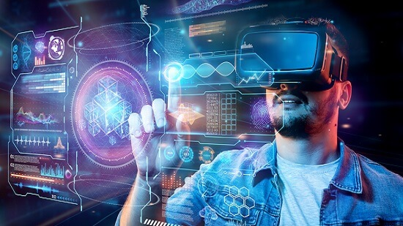
Figure 3کاربرد واقعیت مجازی و افزوده
کاربردهای واقعیت افزوده در رشته های مختلف
واقعیت افزوده یکی از تکنولوژیهای مدرن است که به تسهیل زندگی انسان کمک میکند، ترکیبی از گرافیک کامپیوتری و دنیای واقعی.
مزایای مهم واقعیت افزوده کاربرد آن در رشته های مختلف است ازجمله:
- تکنولوژی: غنی سازی و بهبود تجربه زندگی
- سرگرمی: توانایی ایجاد فعالیتهای متنوع سرگرمی برای فراگیران
- علم و پزشکی: معاینه، مشاوره، و حتی جراحی از راه دور
- چاپ: مجلات و روزنامه ها با انیمیشن، تجسم محصولات تبلیغاتی
- فرآیندهای تکنولوژیکی متحرک و غیره.

کاربرد در تکنولوژی و صنعت
واقعیت افزوده (AR) و واقعیت مجازی (VR)نقش مهمی در توسعه و تحول فناوری‌های نوین ایفا می‌کنند. این دو فناوری با ایجاد تجربه‌های تعاملی، بصری و شبیه‌سازی‌شده، به ابزاری مؤثر در صنایع فناورانه تبدیل شده‌اند و کاربردهای وسیعی در مهندسی، طراحی، آموزش، ارتباطات و حتی توسعه نرم‌افزار یافته‌اند.
در حوزه مهندسی و طراحی صنعتی، AR و VR به مهندسان این امکان را می‌دهند که مدل‌های سه‌بعدی محصولات را پیش از ساخت، در یک محیط مجازی بررسی کنند. این امر موجب کاهش خطا، افزایش سرعت توسعه و صرفه‌جویی در هزینه‌ها می‌شود. به‌عنوان مثال، مهندسان خودرو با استفاده از VR می‌توانند اجزای مختلف یک خودرو را در مقیاس واقعی ببینند و تست کنند.
در آموزش‌های فنی و صنعتی نیز این فناوری‌ها جایگزین روش‌های سنتی شده‌اند. کارآموزان می‌توانند از طریق شبیه‌سازهای VR نحوه کار با دستگاه‌های پیچیده یا خطوط تولید را بدون نیاز به تجهیزات واقعی و بدون خطر تمرین کنند. این روش در صنایعی مانند نفت، هوافضا و انرژی بسیار مؤثر است .
در زمینه توسعه نرم‌افزار و رابط‌های کاربری نوین، واقعیت افزوده به طراحان اجازه می‌دهد تا اپلیکیشن‌هایی طراحی کنند که اطلاعات دیجیتال را بر روی دنیای واقعی سوار کنند. این قابلیت در اپلیکیشن‌های موبایل، فروشگاه‌های هوشمند، و اپ‌های آموزشی به‌طور گسترده کاربرد دارد.
فناوری VR نیز در طراحی رابط کاربری واقع‌گرایانه برای هوش مصنوعی به کار گرفته می‌شود. مثلاً می‌توان دستیارهای هوشمند را در قالب آواتارهای تعاملی طراحی کرد که در فضای سه‌بعدی با کاربر ارتباط برقرار می‌کنند. این موضوع در توسعه فناوری‌های انسان‌محور و تعامل انسان-ماشین اهمیت دارد.
در ارتباطات راه دور و کنفرانس‌های مجازی، واقعیت مجازی تجربه حضور فیزیکی در جلسات را شبیه‌سازی می‌کند. شرکت‌ها می‌توانند جلسات کاری، نمایشگاه‌ها یا معرفی محصولات را در محیط‌های مجازی برگزار کنند. همچنین فناوری AR نیز در ارائه اطلاعات در لحظه (مثلاً هنگام تماس تصویری یا تعمیر دستگاه از راه دور) کاربرد دارد.
همچنین، AR و VR در خانه‌های هوشمند و اینترنت اشیا (IoT) نیز وارد شده‌اند؛ به‌طوری‌که کاربر می‌تواند با یک هدست یا گوشی، اطلاعات سنسورها، عملکرد دستگاه‌ها و نقشه سیستم‌های هوشمند منزل را به‌صورت بصری مشاهده و کنترل کند.
در نهایت، با گسترش فناوری‌های 5G، پردازش ابری و هوش مصنوعی، انتظار می‌رود که واقعیت افزوده و مجازی نقش پررنگ‌تری در آینده فناوری ایفا کنند و به ابزار اصلی در ایجاد فضاهای هوشمند، سیستم‌های خودکار و تجربه‌های نوین دیجیتال تبدیل شوند.
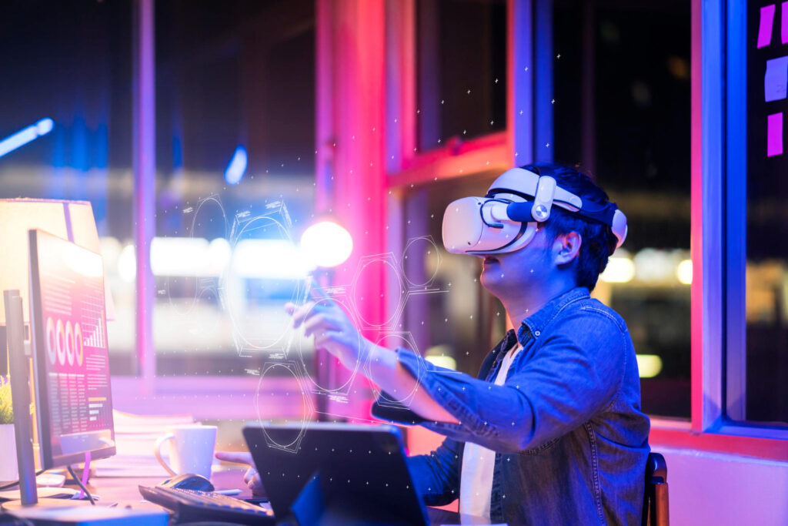
Figure 4 کاربرد واقعیت مجازی در بازی های رایانه ای

کاربرد واقعیت مجازی و واقعیت افزوده در بازی:
واقعیت مجازی (VR) و واقعیت افزوده (AR) در صنعت سرگرمی و بازی‌های ویدیویی تحولی بنیادین ایجاد کرده‌اند. این فناوری‌ها با ایجاد تجربه‌های تعاملی، غوطه‌ورانه و نوآورانه، مرزهای سنتی بازی‌ها را گسترش داده‌اند. در ادامه، به بررسی کاربردهای این فناوری‌ها در حوزه سرگرمی و بازی می‌پردازیم:
- تجربه‌های غوطه‌ورانه و تعاملی
واقعیت مجازی با فراهم کردن محیط‌های سه‌بعدی و تعاملی، حس حضور واقعی در دنیای بازی را به کاربران القا می‌کند. کاربران می‌توانند با استفاده از هدست‌های VR، در محیط‌های مجازی حرکت کرده و با اشیاء و شخصیت‌های بازی تعامل داشته باشند. این تجربه‌ها در بازی‌های ماجراجویی، شبیه‌سازی و ورزشی بسیار مؤثر بوده و احساس واقعی‌تری از بازی را به کاربر منتقل می‌کنند.

2. ادغام دنیای واقعی و مجازی با AR

واقعیت افزوده با افزودن عناصر دیجیتال به دنیای واقعی، تجربه‌های جدیدی را در بازی‌ها ایجاد کرده است. بازی‌هایی مانند Pokémon Go نمونه‌ای از استفاده موفق AR در بازی‌های موبایلی هستند که کاربران را تشویق به کاوش در محیط‌های واقعی برای یافتن آیتم‌های مجازی می‌کنند. این ترکیب دنیای واقعی و مجازی، تجربه‌ای منحصربه‌فرد و جذاب برای کاربران فراهم می‌آورد.
3. ارتقاء تعاملات اجتماعی در بازی‌ها
فناوری‌های VR و AR امکان تعاملات اجتماعی جدیدی را در بازی‌ها فراهم کرده‌اند. کاربران می‌توانند در محیط‌های مجازی با یکدیگر ارتباط برقرار کرده، همکاری کنند یا به رقابت بپردازند. این تعاملات اجتماعی، تجربه بازی را غنی‌تر کرده و احساس حضور در یک جامعه مجازی را تقویت می‌کند.
4. توسعه بازی‌های آموزشی و توان‌بخشی
واقعیت مجازی و افزوده در توسعه بازی‌های آموزشی و توان‌بخشی نیز کاربرد دارند. این فناوری‌ها با ایجاد محیط‌های تعاملی و شبیه‌سازی‌شده، به کاربران امکان می‌دهند مهارت‌های خاصی را تمرین کرده یا در فرآیندهای توان‌بخشی شرکت کنند. برای مثال، بازی‌هایی طراحی شده‌اند که به کودکان با اختلالات حرکتی کمک می‌کنند تا مهارت‌های حرکتی خود را بهبود بخشند.
5. ایجاد تجربه‌های نوآورانه در پارک‌های تفریحی
پارک‌های تفریحی و شهربازی‌ها نیز از فناوری‌های VR و AR برای ایجاد تجربه‌های جدید و هیجان‌انگیز استفاده می‌کنند. شبیه‌سازهای پرواز، ترن‌های هوایی مجازی و اتاق‌های فرار با استفاده از این فناوری‌ها، تجربه‌ای متفاوت و جذاب برای بازدیدکنندگان فراهم می‌کنند.
6. چالش‌ها و فرصت‌های پیش رو
با وجود مزایای فراوان، استفاده از VR و AR در بازی‌ها با چالش‌هایی نیز مواجه است. هزینه‌های بالای تجهیزات، نیاز به فضای مناسب برای حرکت و نگرانی‌های مربوط به سلامت کاربران از جمله این چالش‌ها هستند. با این حال، پیشرفت‌های فناوری و کاهش هزینه‌ها می‌تواند این موانع را کاهش داده و فرصت‌های جدیدی برای توسعه بازی‌های مبتنی بر VR و AR فراهم کند.

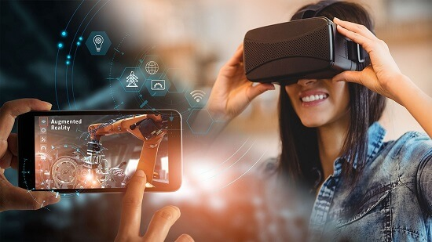
Figure 5 کاربرد فناوری های واقعیت افزوده در گیم

کاربردهای واقعیت افزوده و واقعیت مجازی در آموزش و پزشکی

فناوری‌های واقعیت افزوده (AR) و واقعیت مجازی (VR) انقلابی در آموزش و مراقبت‌های بهداشتی ایجاد کرده‌اند. این فناوری‌ها با فراهم آوردن محیط‌های تعاملی و شبیه‌سازی‌شده، فرایند یادگیری و درمان را به شکل مؤثری بهبود می‌بخشند.

در حوزه آموزش پزشکی،VR امکان شبیه‌سازی دقیق جراحی‌ها، تشخیص بیماری‌ها و یادگیری آناتومی بدن انسان را برای دانشجویان فراهم کرده است. دانشجویان می‌توانند بدون نیاز به جسد یا بیمار واقعی، در محیطی مجازی تمرین کنند و مهارت‌های خود را ارتقاء دهند. برای مثال، با استفاده از شبیه‌سازهای VR، عمل جراحی قلب یا مغز به‌طور کامل بازسازی شده و قابل تجربه است.

واقعیت افزوده نیز در آموزش پزشکی بسیار مفید است. از طریق ابزارهای AR مانند Microsoft HoloLens، دانشجویان می‌توانند اجزای داخلی بدن انسان را به‌صورت لایه‌لایه روی بدن واقعی ببینند و نحوه عملکرد اندام‌ها را درک کنند. این نوع آموزش تصویری و تعاملی، درک عمیق‌تری از ساختار و عملکرد بدن ارائه می‌دهد.

در حوزه درمان پزشکی، VR در روان‌درمانی و درمان اختلالات اضطرابی، فوبیا، PTSD و حتی دردهای مزمن کاربرد دارد. برای نمونه، بیمارانی که از ترس ارتفاع یا پرواز رنج می‌برند، در محیط‌های مجازی کنترل‌شده قرار می‌گیرند و به‌تدریج با ترس خود مواجه می‌شوند. همچنین استفاده از VR برای پرت کردن حواس بیماران هنگام انجام درمان‌های دردناک (مثل شیمی‌درمانی یا فیزیوتراپی) مؤثر واقع شده است.

AR نیز در اتاق‌های عمل به جراحان کمک می‌کند تا تصاویر سی‌تی‌اسکن یا ام‌آر‌آی را به‌صورت لحظه‌ای روی بدن بیمار مشاهده کنند، و با دقت بیشتری عمل جراحی را انجام دهند. در اورژانس نیز می‌توان با استفاده از عینک‌های AR اطلاعات حیاتی بیمار را در لحظه بررسی کرد.
در آموزش عمومی نیز VR با ایجاد کلاس‌های درس مجازی، امکان یادگیری از راه دور را فراهم کرده است. دانش‌آموزان می‌توانند در محیط‌هایی مانند موزه‌ها، آزمایشگاه‌ها یا سیارات دیگر حضور مجازی داشته باشند.
AR هم با افزودن محتوای دیجیتال روی کتاب‌ها یا اشیای واقعی، یادگیری را جذاب‌تر و عمیق‌تر می‌سازد.
در مجموع، واقعیت مجازی و افزوده با ترکیب فناوری و آموزش یا درمان، تجربه‌هایی فراتر از روش‌های سنتی ارائه می‌دهند. این فناوری‌ها نه‌تنها یادگیری را کارآمدتر و لذت‌بخش‌تر کرده‌اند، بلکه مسیرهای درمانی نوینی نیز گشوده‌اند.
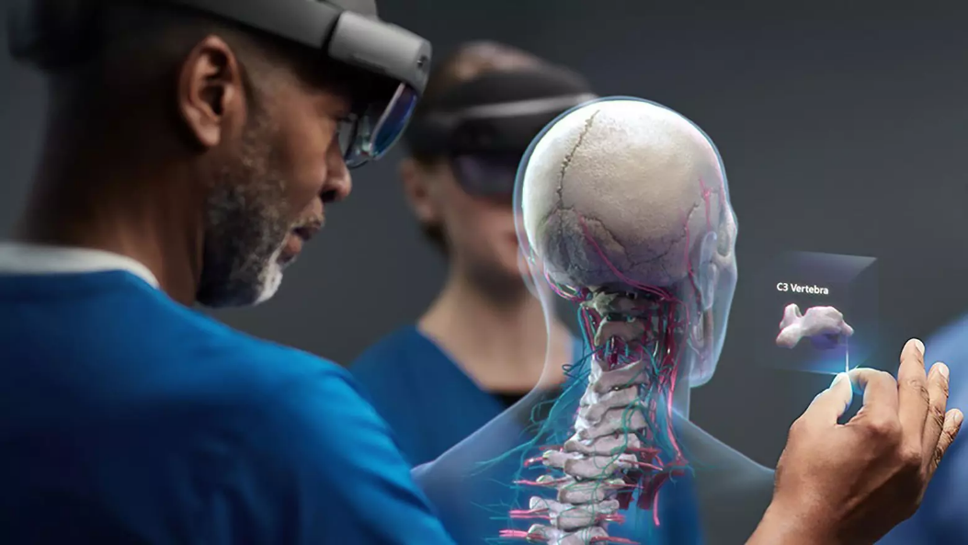
Figure 6 کاربرد واقعیت مجازی در پزشکی

کاربردهای واقعیت مجازی و افزوده در ورزش
ورزشکاران، مربیان و حتی تماشاگران، امروزه با بهره‌گیری از فناوری‌های نوینی چون واقعیت مجازی (VR) و واقعیت افزوده (AR) با شیوه‌های نوینی از آموزش، تمرین و تجربه ورزشی روبه‌رو هستند. این فناوری‌ها تأثیر قابل‌توجهی در بهینه‌سازی عملکرد، آموزش دقیق و افزایش ایمنی در فعالیت‌های ورزشی داشته‌اند.

۱. آموزش مهارت‌های فنی و تاکتیکی: واقعیت مجازی این امکان را فراهم می‌سازد که ورزشکاران در محیطی شبیه‌سازی‌شده، حرکات و تکنیک‌های خاصی را بدون خطر آسیب‌دیدگی تمرین کنند. برای مثال، در ورزش‌هایی مانند فوتبال یا بسکتبال، بازیکنان می‌توانند سناریوهای بازی را تجربه و تصمیم‌گیری خود را تقویت کنند.
۲. توانبخشی و ریکاوری: پس از آسیب‌دیدگی، بازتوانی ورزشی از طریق محیط‌های مجازی بسیار مؤثر است. ورزشکاران می‌توانند در محیطی کنترل‌شده، حرکات اصلاحی و تمرینات فیزیوتراپی را انجام دهند. این تمرین‌ها از نظر روانی نیز مفیدند، زیرا حس حضور در فضای ورزشی را بازسازی می‌کنند.
۳. آنالیز عملکرد: واقعیت افزوده به مربیان و ورزشکاران اجازه می‌دهد تا در زمان واقعی داده‌های عملکردی مانند سرعت، زاویه حرکت، یا تعادل بدن را مشاهده کنند. این اطلاعات با ترکیب با تصاویر زنده، به بهینه‌سازی تکنیک‌ها کمک می‌کند.
۴. مربیگری از راه دور: با استفاده از VR و AR، مربیان می‌توانند تمرینات را به صورت مجازی و دقیق برای شاگردان خود طراحی و نظارت کنند. این قابلیت به‌ویژه در دوران پاندمی کرونا یا در مناطقی با دسترسی محدود به امکانات تمرینی اهمیت یافت.
۵. شبیه‌سازی رقابت: ورزشکاران المپیکی و حرفه‌ای از VR برای تجربه شرایط مسابقه، مثلاً جمعیت، استرس محیط یا نور استادیوم استفاده می‌کنند. این تمرینات ذهنی کمک می‌کند ورزشکاران آمادگی روانی بهتری داشته باشند.

۶. تجربه برای تماشاگران: فناوری‌های AR و VR تجربه تماشای مسابقات را دگرگون کرده‌اند. تماشاگران می‌توانند از زاویه دلخواه، صحنه‌ها را مشاهده یا اطلاعات لحظه‌ای بازیکنان را به صورت دیجیتال روی نمایشگر ببینند. حتی امکان حضور مجازی در استادیوم نیز فراهم شده است.

۷. واقعیت افزوده در ورزش همگانی: اپلیکیشن‌های موبایل با فناوری AR برای آموزش حرکات بدنسازی یا تمرین در منزل طراحی شده‌اند. این ابزارها مسیر تمرین را به‌صورت گرافیکی نمایش می‌دهند و بازخورد فوری ارائه می‌دهند.
۸. تست آمادگی جسمانی مجازی: از VR برای ارزیابی آمادگی جسمانی، تعادل، چابکی و واکنش ورزشکاران استفاده می‌شود. این تست‌ها دقیق، قابل تکرار و بدون ریسک هستند.
۹. انگیزش و بازی‌سازی تمرینات: با ترکیب بازی و تمرین، افراد بیشتری به فعالیت بدنی علاقه‌مند می‌شوند. دوچرخه‌سواری مجازی، پیاده‌روی در فضاهای شبیه‌سازی‌شده یا باشگاه‌های بدنسازی VR از جمله نمونه‌های موفق این حوزه‌اند.
در نهایت، واقعیت افزوده و مجازی با ارائه تجربه‌ای غنی، ایمن و انگیزه‌بخش در ورزش، نه‌تنها عملکرد حرفه‌ای‌ها را بهبود می‌دهد بلکه ورزش همگانی را نیز فراگیرتر و جذاب‌تر کرده است.

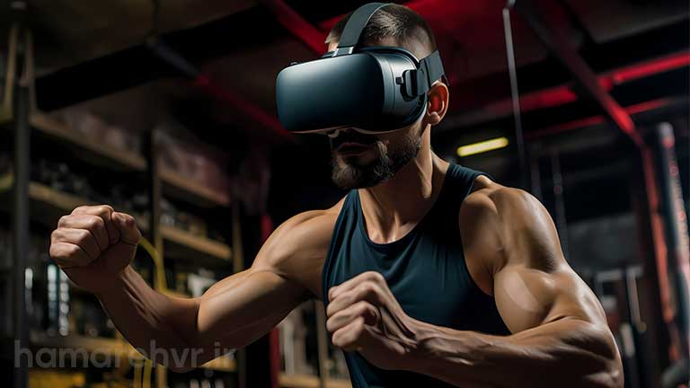
Figure 7 کاربرد واقعیت مجازی در ورزش

کاربرد واقعیت مجازی و افزوده در معماری و طراحی داخلی
فناوری‌های واقعیت مجازی (VR) و واقعیت افزوده (AR) تحولی عظیم در نحوه طراحی، تجسم و ارائه پروژه‌های معماری ایجاد کرده‌اند. این دو فناوری به معماران، طراحان داخلی و مشتریان این امکان را می‌دهند که قبل از اجرای فیزیکی پروژه، آن را در محیطی تعاملی و شبیه‌سازی‌شده مشاهده و بررسی کنند.
در گذشته، معماران برای نمایش طرح‌های خود از نقشه‌های دوبعدی، مدل‌های فیزیکی و رندرهای سه‌بعدی استفاده می‌کردند. این روش‌ها محدودیت‌هایی از نظر درک فضایی و تعامل کاربر داشتند. اما با استفاده از VR، اکنون می‌توان پروژه‌ها را به‌صورت کامل در یک فضای سه‌بعدی مجازی تجربه کرد. کاربر با استفاده از هدست واقعیت مجازی می‌تواند در ساختمان طراحی‌شده «قدم بزند»، فضاها را از زوایای مختلف ببیند، نور طبیعی را در ساعات مختلف روز بررسی کند و حس واقعی‌تری از مقیاس و چیدمان فضاها به دست آورد.

از سوی دیگر، فناوری AR نیز در طراحی داخلی کاربرد فراوانی دارد. با استفاده از AR، کاربران می‌توانند از طریق گوشی یا تبلت خود، عناصر طراحی مانند مبلمان، دیوارپوش‌ها یا تزئینات را به‌صورت مجازی در محیط واقعی خانه یا دفتر کار خود مشاهده کنند. این کار به تصمیم‌گیری بهتر در انتخاب رنگ، بافت و چیدمان کمک می‌کند. برخی اپلیکیشن‌ها حتی اجازه می‌دهند که کاربر اندازه‌گیری دقیق فضا را با دوربین گوشی انجام دهد و مبلمان مجازی را به مقیاس صحیح در محیط قرار دهد.

یکی از مزایای دیگر استفاده از این فناوری‌ها، کاهش هزینه‌ها و خطاهای طراحی است. طراح می‌تواند قبل از اجرای پروژه، بازخوردهای دقیق‌تری از مشتری دریافت کند و تغییرات لازم را در محیط مجازی اعمال کند. همچنین در پروژه‌های بزرگ مانند مجتمع‌های تجاری یا شهرک‌های مسکونی، استفاده از VR برای ارائه طرح به سرمایه‌گذاران و تصمیم‌گیرندگان یک مزیت رقابتی مهم محسوب می‌شود.

در حوزه آموزش معماری نیز این دو فناوری به‌شدت مؤثر بوده‌اند. دانشجویان می‌توانند پروژه‌های خود را در محیط‌های سه‌بعدی بسازند و تجربه‌ی کار در فضاهای طراحی‌شده را به‌صورت مجازی داشته باشند. این تجربه‌ی تعاملی موجب افزایش درک فضایی و یادگیری عمیق‌تر مفاهیم معماری می‌شود.
در نهایت، استفاده از VR و AR در معماری آینده، با ترکیب هوش مصنوعی، طراحی پارامتریک و اینترنت اشیا (IoT)، به سمت ایجاد شهرهای هوشمند و پایدار حرکت خواهد کرد.
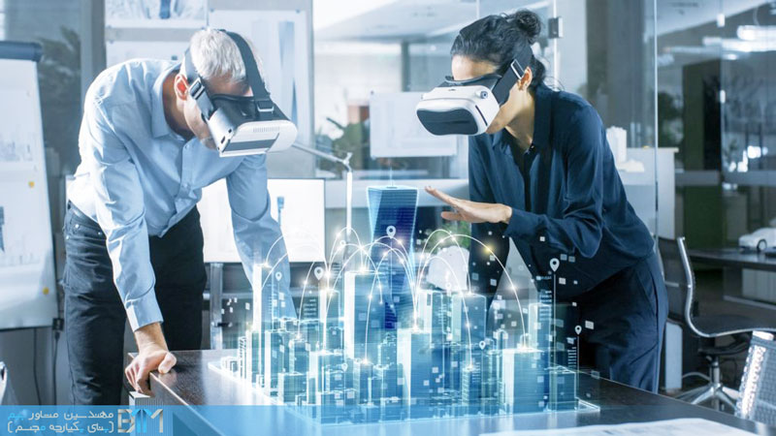
Figure 8کاربرد واقعیت مجازی در معماری

کاربرد واقعیت مجازی و واقعیت افزوده در گردشگری
واقعیت مجازی (VR) و واقعیت افزوده (AR) در صنعت گردشگری نقش چشمگیری در تغییر شیوه سفر، معرفی جاذبه‌ها، بازاریابی گردشگری و تجربه کاربر ایفا می‌کنند. این فناوری‌ها به‌ویژه پس از همه‌گیری کرونا، به یکی از ابزارهای کلیدی برای توسعه گردشگری مجازی و افزایش دسترسی به مقاصد مختلف تبدیل شده‌اند.

واقعیت مجازی این امکان را فراهم می‌کند که کاربران بتوانند بدون حضور فیزیکی، از طریق هدست‌های VR، به‌صورت ۳۶۰ درجه از مکان‌های تاریخی، فرهنگی، طبیعی و مذهبی بازدید کنند. این بازدیدها به‌گونه‌ای طراحی شده‌اند که کاربر حس حضور در مکان را به‌صورت واقعی تجربه کند؛ مثلاً راه رفتن در خیابان‌های یک شهر تاریخی یا بازدید از موزه لوور پاریس.

از سوی دیگر، واقعیت افزوده به گردشگران این امکان را می‌دهد که در حین بازدید واقعی از مکان‌ها، اطلاعات بیشتری درباره آن مکان‌ها دریافت کنند. مثلاً در بازدید از یک بنای تاریخی، کافی است کاربر دوربین موبایل خود را به سمت آن بگیرد تا توضیحاتی درباره تاریخچه، معماری، و وقایع مهم آن مکان به‌صورت متنی، صوتی یا تصویری روی صفحه ظاهر شود.
آژانس‌های مسافرتی و شرکت‌های هواپیمایی نیز با استفاده از VR به کاربران این امکان را می‌دهند که پیش از خرید بلیت، هتل‌ها، پروازها یا تورها را به‌صورت مجازی بررسی کنند. این موضوع به افزایش رضایت و کاهش نارضایتی مسافران منجر شده است.
موزه‌ها و سایت‌های تاریخی با کمک AR می‌توانند بازدیدهایی تعاملی و جذاب ارائه دهند. برای مثال، در یک موزه با استفاده از اپلیکیشن موبایلی مبتنی بر AR، بازدیدکننده می‌تواند مجسمه‌ها را با لباس‌ها و رنگ‌های تاریخی‌شان ببیند یا انیمیشن‌هایی از رویدادهای گذشته را تماشا کند.
در زمینه گردشگری درمانی نیز VR می‌تواند حس حضور در مراکز درمانی بین‌المللی را برای بیماران فراهم کند تا پیش از سفر، آشنایی کاملی با مکان، خدمات و پزشکان داشته باشند.
مزایای استفاده از این فناوری‌ها در گردشگری شامل دسترسی بیشتر برای افراد ناتوان یا سالمندان، بازاریابی مؤثر، کاهش هزینه‌های تبلیغات، افزایش تعامل و تجربه کاربری، و محافظت از میراث فرهنگی در برابر تخریب‌های ناشی از بازدیدهای فیزیکی می‌شود.
در ایران نیز استفاده از این فناوری‌ها در حوزه گردشگری رو به رشد است. برای مثال، موزه ملی ایران، برخی سایت‌های باستانی مانند تخت‌جمشید و کلیساهای ارمنستان، پروژه‌هایی برای توسعه محتوای واقعیت افزوده و مجازی اجرا کرده‌اند.
در آینده، ترکیب AR و VR با هوش مصنوعی، واقعیت ترکیبی MR و اینترنت اشیاIoT تحولات بنیادینی در نحوه تجربه سفر ایجاد خواهد کرد.

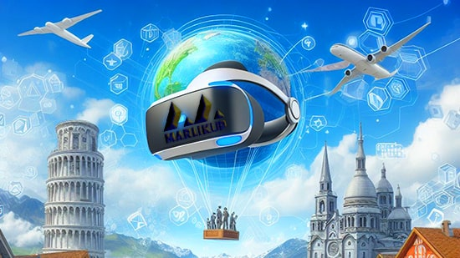
Figure 9کاربرد واقعیت مجازی در گردشگری

کاربرد واقعیت مجازی و واقعیت افزوده در روان‌شناسی و درمان‌های روانی
واقعیت مجازی (VR) و واقعیت افزوده (AR) در سال‌های اخیر به ابزارهای نوآورانه و تأثیرگذار در روان‌شناسی و سلامت روان تبدیل شده‌اند. این فناوری‌ها با ایجاد محیط‌های شبیه‌سازی‌شده و تعاملی، امکان تجربه، ارزیابی و درمان مسائل روانی را در فضایی ایمن و قابل کنترل فراهم می‌کنند.

یکی از اصلی‌ترین کاربردهای VR در روان‌شناسی، درمان فوبیاها است. در این روش، فرد مبتلا به ترس‌های خاص (مانند ترس از ارتفاع، پرواز، آسانسور، مار، تاریکی یا جمعیت) در محیط مجازی قرار می‌گیرد که به‌تدریج میزان محرک ترسناک را افزایش می‌دهد. این فرآیند، نوعی درمان مواجهه‌ای (Exposure Therapy) است که در محیطی امن و بدون خطر اجرا می‌شود و میزان اضطراب فرد را کاهش می‌دهد.

از دیگر کاربردهای مهم VR در روان‌شناسی، درمان اختلال استرس پس از سانحه (PTSD) در سربازان، قربانیان سوانح یا بلایای طبیعی است. محیط‌های مجازی بازسازی‌شده از شرایط بحرانی، کمک می‌کنند تا فرد با حمایت درمانگر، به مرور خاطرات دردناک را بازبینی کرده و اضطراب مرتبط با آن را مدیریت کند.

در درمان اختلالات اضطرابی و وسواس فکری-عملی (OCD) نیز از VR برای شبیه‌سازی موقعیت‌هایی که در بیمار اضطراب ایجاد می‌کنند استفاده می‌شود. درمانگر می‌تواند در این محیط‌ها واکنش بیمار را ارزیابی کرده و استراتژی‌های مقابله‌ای را آموزش دهد.

در حوزه توانبخشی شناختی، واقعیت افزوده و مجازی برای تقویت مهارت‌های شناختی در بیماران مبتلا به آلزایمر، سکته مغزی یا آسیب مغزی استفاده می‌شود. با طراحی بازی‌ها یا تمرینات شناختی در فضای مجازی، حافظه، توجه، سرعت پردازش و هماهنگی حرکتی این بیماران تقویت می‌شود.
واقعیت افزوده نیز در روان‌شناسی کودک، به‌ویژه در درمان اوتیسم (ASD) کاربرد دارد. با استفاده از AR، کودکان مبتلا به اوتیسم می‌توانند تعاملات اجتماعی، تشخیص احساسات چهره، و پاسخ‌های مناسب را در فضای بازی‌گونه و قابل کنترل تمرین کنند.
همچنین واقعیت مجازی برای مدیتیشن، آرام‌سازی، و درمان افسردگی در حال استفاده است. محیط‌های مجازی طبیعت، ساحل، کوه، یا مکان‌های آرامش‌بخش با موسیقی مناسب، تجربه آرام‌سازی عمیق و تمرین تمرکز ذهن را فراهم می‌کنند.
از دیگر مزایای این فناوری‌ها، افزایش انگیزه مراجعه به درمان در افرادی است که ترس یا مقاومت نسبت به جلسات درمان حضوری دارند. همچنین، امکان درمان از راه دور (تله‌تراپی) با کمک VR و AR در حال رشد است.
در پژوهش‌های روان‌شناسی، این فناوری‌ها به عنوان ابزاری برای اندازه‌گیری واکنش‌های شناختی، هیجانی و رفتاری نیز کاربرد دارند. از طریق ثبت حرکات چشم، ضربان قلب، و واکنش‌های فیزیولوژیکی در محیط مجازی، داده‌های دقیق‌تری در اختیار پژوهشگران قرار می‌گیرد.
در مجموع، واقعیت مجازی و افزوده با ایجاد فضای تعامل‌پذیر، ایمن و قابل کنترل، تحولی بنیادین در شیوه‌های درمانی و ارزیابی روان‌شناسی ایجاد کرده‌اند و پیش‌بینی می‌شود در آینده، بخشی از رویکردهای اصلی سلامت روان شوند.
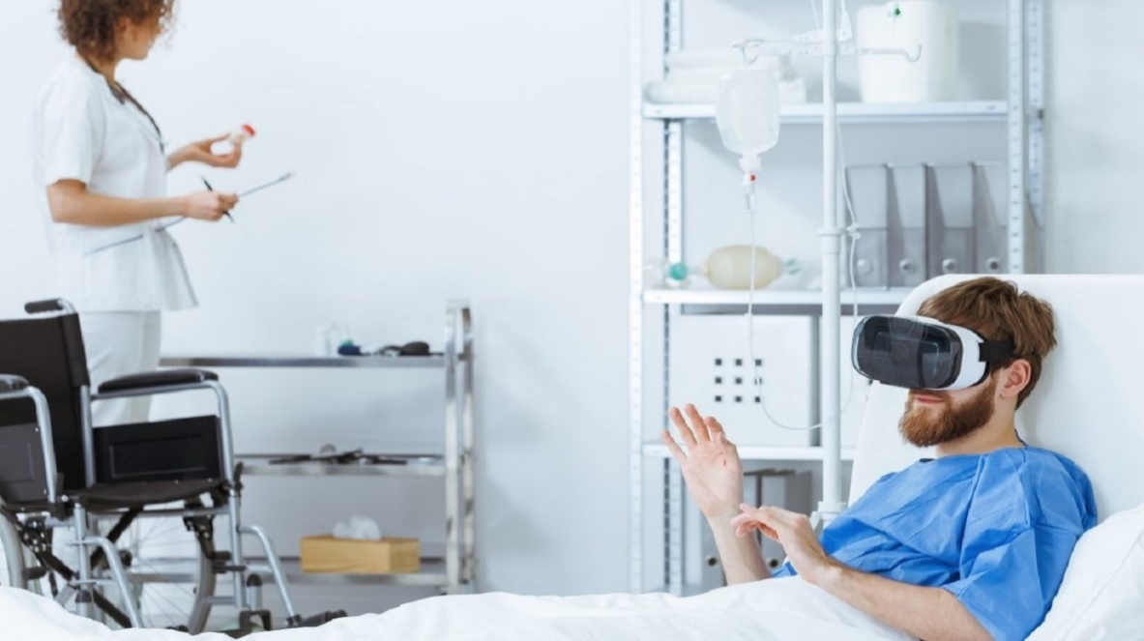
Figure 10کاربرد واقعیت مجازی در روانشناسی

نتیجه گیری
در عصر تحول دیجیتال، فناوری‌های نوینی همچون واقعیت مجازی (Virtual Reality) و واقعیت افزوده (Augmented Reality) نه‌تنها به‌عنوان ابزارهای سرگرمی یا بازی شناخته نمی‌شوند، بلکه به‌عنوان مؤلفه‌هایی بنیادین در مسیر توسعه علمی، صنعتی، آموزشی و اجتماعی جوامع بشری وارد عمل شده‌اند. این دو فناوری با رویکردی متفاوت، تلاش دارند مرز میان واقعیت و مجاز را بازتعریف کنند و تجربه‌ای جدید، تعاملی و تأثیرگذار را در اختیار کاربران قرار دهند.

از نظر مفهومی، واقعیت مجازی دنیایی کاملاً شبیه‌سازی‌شده و مصنوعی را ارائه می‌دهد که کاربر در آن غوطه‌ور می‌شود، در حالی که واقعیت افزوده، با افزودن عناصر دیجیتال به دنیای واقعی، درکی ترکیبی از واقعیت و اطلاعات مجازی ایجاد می‌کند. این تفاوت بنیادین سبب شده تا هر فناوری کاربردها و مزایای خاص خود را در حوزه‌های مختلف داشته باشد.

در حوزه آموزش، این دو فناوری انقلابی در شیوه یادگیری ایجاد کرده‌اند. دانش‌آموزان و دانشجویان با استفاده از محیط‌های تعاملی واقعیت مجازی، می‌توانند مفاهیم پیچیده را به‌صورت تجربی فراگیرند. در پزشکی، شبیه‌سازی جراحی، آموزش آناتومی، و تعامل مجازی با بیماران تنها بخشی از مزایای این فناوری‌هاست. همچنین، واقعیت افزوده با فراهم‌کردن امکان تجسم سه‌بعدی محتوا در دنیای واقعی، به درک بهتر مفاهیم و افزایش تعامل با مطالب آموزشی کمک شایانی کرده است.

در علم پزشکی و درمان روانی، واقعیت مجازی توانسته است با شبیه‌سازی شرایط بحرانی، به درمان اختلالاتی چون PTSD، فوبیا، اضطراب اجتماعی و وسواس کمک کند. تجربه درمان در محیطی کنترل‌شده و بدون خطر، این امکان را فراهم کرده تا بسیاری از بیماران بدون اضطراب‌های رایج، وارد فرآیند درمان شوند. از سوی دیگر، واقعیت افزوده در توانبخشی، آموزش بیماران، و بهبود تعامل با فضای درمانی به‌کار گرفته شده است.

در ورزش و تمرین‌های جسمی، فناوری‌های VR و AR به کمک ورزشکاران حرفه‌ای و حتی کاربران عادی آمده‌اند تا با تمرین در محیط‌های تعاملی، عملکرد فیزیکی خود را ارزیابی و اصلاح کنند. مربی‌گری مجازی، بررسی وضعیت بدن، تمرینات تعاملی، و شبیه‌سازی مسابقات ورزشی از کاربردهای گسترده این فناوری‌هاست.

در صنعت بازی و سرگرمی، واقعیت مجازی و افزوده مرزهای سنتی بازی را پشت سر گذاشته و تجربه‌هایی واقع‌گرایانه، هیجان‌انگیز و شخصی‌سازی‌شده را فراهم آورده‌اند. امروزه، کاربران با استفاده از هدست‌ها، دوربین‌ها و تجهیزات دیگر، می‌توانند خود را در دنیای مجازی وارد کرده و با محیط بازی تعامل مستقیم داشته باشند.

گردشگری، معماری، هنر، طراحی داخلی، آموزش‌های نظامی، بازاریابی، خرید آنلاین، و صنعت خودرو از دیگر حوزه‌هایی هستند که با کمک این فناوری‌ها دگرگون شده‌اند. مثلاً در گردشگری، امکان بازدید مجازی از مقاصد، موزه‌ها و اماکن تاریخی برای افراد ناتوان یا دور از مقصد فراهم شده و در معماری، ارائه نقشه‌ها و ماکت‌های مجازی و سه‌بعدی پیش از ساخت ساختمان، به تصمیم‌گیری دقیق‌تر کمک کرده است.

با وجود همه مزایا، این فناوری‌ها بدون چالش نیستند. هزینه بالای تجهیزات، نیاز به زیرساخت‌های قدرتمند، ضعف در تولید محتوای بومی، چالش‌های اخلاقی و روانی در برخی کاربران، و کمبود متخصص در این زمینه‌ها از جمله موانع توسعه گسترده این فناوری‌ها به‌ویژه در کشورهای در حال توسعه مانند ایران است. با این حال، فرصت‌هایی چون توسعه اقتصاد دیجیتال، ایجاد اشتغال در حوزه‌های جدید، افزایش سطح آموزش و درمان، و تعامل اجتماعی بهتر، انگیزه‌های قوی‌ای برای سرمایه‌گذاری در این حوزه فراهم می‌کند.

در نهایت، می‌توان گفت که واقعیت مجازی و افزوده نه‌تنها ابزارهایی فناورانه، بلکه موتور محرک تحولات اجتماعی، علمی و اقتصادی آینده محسوب می‌شوند. کشورهای پیشرفته با برنامه‌ریزی هوشمندانه در حال بهره‌برداری هدفمند از این فناوری‌ها هستند. در ایران نیز، اگر زیرساخت‌ها تقویت شده، تولید محتوای بومی گسترش یابد، و متخصصان در این زمینه پرورش یابند، می‌توان انتظار داشت که در آینده‌ای نه‌چندان دور، شاهد رشد چشمگیر این فناوری‌ها در حوزه‌های آموزش، سلامت، صنعت، فرهنگ و خدمات باشیم.

منابع:
1. زارعی کاشانتوئی، ب.، و محمدزاده، ج. (1402). نقش و جایگاه فناوری‌های واقعیت مجازی (VR) و واقعیت افزوده (AR) در حوزه آموزش مجازی. در هفتمین کنفرانس بین‌المللی مطالعات جهانی در مهندسی کامپیوتر، برق و مکانیک. تهران: سیویلیکا. https://civilica.com/doc/2027837
2. علیزاده، ف.، و موسوی، س. (1401). کاربرد فناوری‌های نوین واقعیت مجازی و افزوده در آموزش پزشکی. دومین کنفرانس ملی فناوری‌های نوین در علوم پزشکی. دانشگاه علوم پزشکی قزوین. https://civilica.com/doc/1492135
3. فراهانی، م.، و ملکی، ع. (1399). کاربرد فناوری واقعیت مجازی در ورزش: مزایا، محدودیت‌ها و چالش‌ها. نخستین کنفرانس ملی علوم ورزشی و سلامت، دانشگاه پیام نور. https://civilica.com/doc/1122965
4. رجبی، ن.، و احمدی، م. (۱۴۰۰). کاربرد واقعیت مجازی در درمان فوبیاهای خاص. نشریه روان‌شناسی نوین, ۶(۲), ۷۵–۸۹.

